MAPA – Material de Avaliação Prática da Aprendizagem

Nome: Kátia Reis de Abreu | R.A.: 14148505
Curso: SUPERIOR DE TECNOLOGIA EM SISTEMAS PARA INTERNET
Disciplina: Programação Front-End

Instruções para Realização da Atividade
- ​Antes de enviar sua atividade, certifique-se de que respondeu a todas as perguntas e realize uma cuidadosa correção ortográfica.
- Após o envio não são permitidas alterações, ou modificações. Logo, você tem apenas uma chance de enviar o arquivo corretamente. Revise bem antes de enviar!
- Lembre-se que evidências de cópias de materiais, incluindo de outros estudantes, sem devidas referências, serão inquestionavelmente zeradas. As citações e referências, mesmo que do livro da disciplina, devem ser realizadas conforme normas da Instituição de Ensino.
- ​Não são permitidas correções parciais no decorrer do módulo, ou seja, o famoso: “professor, veja se minha atividade está certa?”. Isso invalida seu processo avaliativo. Lembre-se de que a interpretação da atividade também faz parte da avaliação.
- ​Procure sanar suas dúvidas junto à mediação em tempo hábil sobre o conteúdo exigido na atividade, de modo que consiga realizar sua participação.
- Atenção ao prazo de entrega, evite envio de atividade em cima do prazo. Você pode ter algum problema com internet, computador, software etc., e os prazos não serão flexibilizados, mesmo em caso de comprovação.

Em caso de dúvidas, entre em contato com seu Professor Mediador.

Bons estudos!

AGORA, É COM VOCÊ!

Leia a atividade disponível no ambiente da disciplina no Studeo e coloque suas respostas no quadro abaixo:
- <!DOCTYPE html>
- <html lang="pt-BR">
- <head>
- <meta charset="UTF-8">
- <meta name="viewport" content="width=device-width, initial-scale=1.0">
- <title>Minha página</title>
- <link rel="stylesheet" href="css/estilo.css">
- </head>
- <body>
- <header class="cabecalho">
- <h1>Kátia Reis de Abreu</h1>
- <nav class="menu">
- <a href="#index">Index</a>
- <a href="#sobre mim">Sobre Mim</a>
- <a href="#habilidades">Habilidades</a>
- <a href="#projetos">Projetos</a>
- <a href="#informacoes extras">Informações Extras</a>
- </nav>
- </header>
- <main>
- <section id="comeco" class="perfil">
- <img class="foto" src="ASSETS/IMAGENS/avatar1.webp" alt="minha imagem">
- <div>
- <p>Sou uma pessoa que gosta de aprender algo novo.</p>
- </div>
- </section>
- <hr>
- <section id="sobre" class="secao">
- <h2>Sobre Mim</h2>
- <p>Me interessei em saber como criar páginas para internet a fim de ampliar meus conhecimentos.</p>
- </section>
- <section id="habilidades" class="curso">
- <h3>Habilidades</h3>
- <ul class="lista1">
- <li>Idiomas</li>
- <li>informática</li>
- <ul class="lista2">
- <li>Inglês básico</li>
- <li>Espanhol básico</li>
- </ul>
- </ul>
- </section>
- <section id="qualificacao" class="projetos">
- <h3>Projetos</h3>
- <article class="card">
- <p>Páginas da Web</p>
- </article>
- <article class="card">
- <p>Controle de medicamentos caseiro com arduíno</p>
- </article>
- </section>
- <aside class="informacoes">
- <h3>Informações Extras</h3>
- <p>Gosto de assistir séries</p>
- <p></p>
- </aside>
- </main>
- <hr>
- <footer class="rodape">
- Email: ra14148505@ead.cesumar.br <br>
- &copy; 20226 - Kátia Reis de Abreu
- </footer>
- </body>
- </html>
CSS
*{
margin:0;
padding:0;
box-sizing:border-box;
}
body{
font-family: Cambria, Cochin, Georgia, Times, 'Times New Roman', serif;
background-color:azure;
color:black;
line-height:1.7;
}
.cabecalho{
background-color:blue;
color:whitesmoke;
padding:30px 8%;
text-align:center;
}
.cabecalho h1{
font-size:24px;
margin-bottom:20px;
}
.menu a{
color:black;
text-decoration:none;
margin:0 10px;
font-weight:bolder;
}
.menu a:hover{
color:blue;
}
.perfil{
display:flex;
align-items:center;
gap:40px;
padding:70px 8%;
background-color:azure;
}
.foto{
width:250px;
height:250px;
border-radius:50%;
object-fit:cover;
border:6px solid grey;
}
.perfil p{
font-size:24px;
margin-bottom:15px;
}
.secao{
padding:60px 8%;
background-color: aliceblue;
}
.secao h2{
text-align:center;
color:black;
font-size:24px;
margin-bottom:20px;
}
.secao p{
max-width:900px;
margin:auto 15px auto;
}
.curso{
background-color: beige;
text-align:center;
}
.lista1{
display:grid;
grid-template-columns:repeat(2, 1fr);
gap:15px;
list-style:none;
}
.lista2{
display:grid;
grid-template-columns: repeat(1, 1fr);
gap:15px;
list-style:none;
text-align:right;
}
.lista1 li{
background-color:white;
padding:15px;
border-radius:8px;
text-align:center;
font-weight:bolder;
box-shadow: 0 4px 10px rgba(0,0,0,0.08);
}
.projetos{
background-color:azure;
padding:25px;
text-align:center;
}
.card{
background-color:azure;
padding:10px;
text-align:center;
}
.informacoes{
background-color:azure;
padding:25px;
text-align:center;
}
.rodape {
background-color: #0f172a;
color: white;
text-align: center;
padding: 25px;
}

avatar1.webp

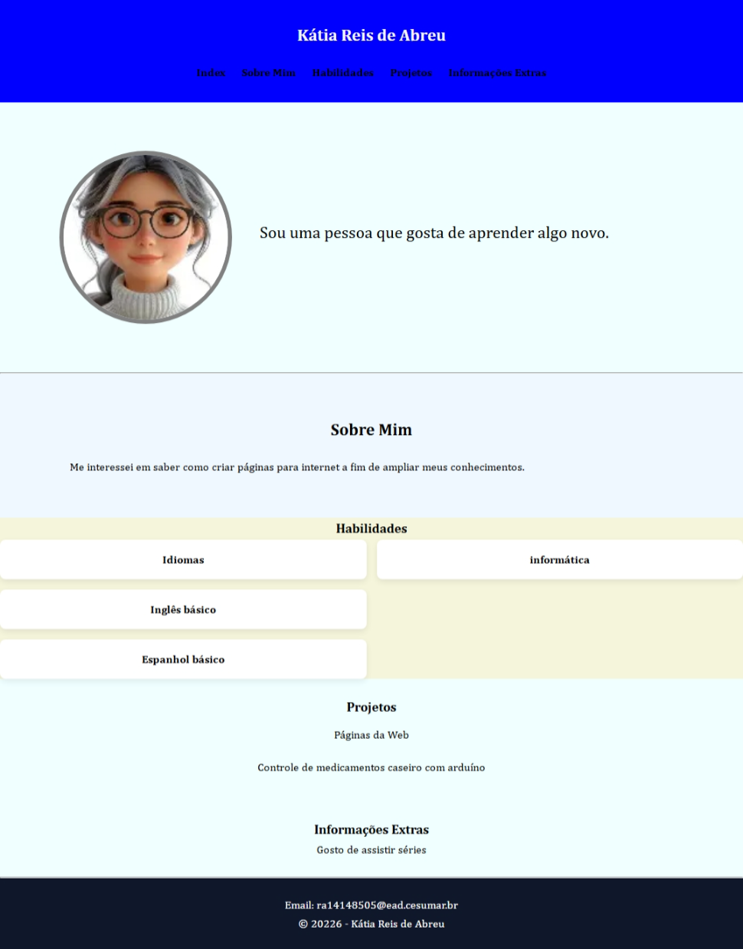

Como entregar a atividade:
- Coloque sua resposta nesse template.
- Salve no formato pdf ou doc.
- Envie no campo destinado para anexo de arquivo da atividade no Studeo.

